**实验0 SQL Server 2012系统的认识及其安装**

|  |  |
| --- | --- |
| **成绩** |  |

**专业班级 数学181学号 201811010309姓名 王亚如 报告日期 .**

**实验类型**：●验证性实验 ○综合性实验 ○设计性实验

**实验目的**：

1. 了解SQL Server 2012各版本的区别；
2. 了解安装SQL Server 2012 Enterprise的硬件环境要求和软件环境要求；
3. 掌握用“2345好压”软件将光盘镜像文件（扩展名为.iso）分解成一组压缩分卷文件的方法；掌握用“2345好压”软件将一组压缩分卷文件解压生成光盘镜像文件（扩展名为.iso）的方法。
4. 掌握SQL Server 2012 Enterprise的安装全过程及其中间参数选择与设置。

**实验内容**：

1） 用“2345好压”软件将光盘镜像文件（扩展名为.iso）SQLFULL_CHS.iso分解成一组压缩分卷文件，每个压缩分卷文件的大小最大为700M，每个压缩分卷文件的压缩文件格式为zip文件格式， 压缩方式采用标准压缩方式；

2）用“2345好压”软件将你在上面1）中生成的这组压缩分卷文件解压生成生成光盘镜像文件（扩展名为.iso）SQLFULL_CHS.iso。

3）由镜像文件 SQLFULL_CHS.iso 安装SQL Server2012

**实验报告：**

简述SQL Server 2012各版本的区别；简述安装SQL Server 2012 Enterprise的硬件环境要求和软件环境要求；在完成实验内容1）-3）的过程中以截图方式把你的详细操作过程和操作过程必要的文字说明记录在实验报告Word文档中。结合实验过程截图和实验主要结果截图撰写并递交用word排版的电子文档实验报告。

**实验总结(学会了......; 掌握了......; 训练了......; 发现了......; 今后学习中......有待提高。）**

**电子报告word文件命名规则**：专业班级-完整学号-实验X-姓名.doc, 如信息123班学号为201212030315的郭海涛同学实验2报告word文件命名则应是：信息123-201212030315-实验2-郭海涛.doc, 其中 .doc是Word文件扩展名**。特别提醒：电子报告文件命名不规范的报告将不予接收。**

**实验报告：**

**简述SQL Server 2012各版本的区别；**

**SQL Server 2012分为企业版、标准版、精简版、开发者版、Web版和移动版,其功能和作用也各不相同,其中SQL Server 2012精简版和移动版是免费版本。  
1.SQL Server 2012企业版  
SQL Server 2012企业版(Enterprise Edition)是一个全面的数据管理和业务智能平台,为关键业务应用提供了企业级的可扩展性、数据仓库、安全、高级分析和报表支持。  
2. SQL Server 2012标准版  
一个完整的数据管理和业务智能平台,为部门级应用提供了最佳的易用性和可管理特性。标准版包含Integration Services,带有企业版中可用的数据转换功能的子集，还包括Analysis Services和Reporting Services,但不具有在企业版中可用的高级可伸缩性和性能特性。  
3. SQL Server 2012商业智能版  
主要是应对目前数据挖掘和多维数据分析的需求应运而生的。它可以为用户提供全面的商业智能解决方案,并增强了其在数据浏览、数据分析和数据部署安全等方面的功能。  
4. SQL Server 2012精简版  
是SQL Server的一个免费版本,可以直接到微软官方网站下载。它是SQL Server的一个微型版本,拥有核心的数据库功能，但其缺少管理工具、高级服务（如Analysis Services)及可用性功能(如故障转移）。  
5. SQL Server 2012开发者版  
允许开发人员构建和测试基于SQL Server的任意类型应用。这一版本拥有所有企业版的特性,但只限于在开发、测试和演示中使用。基于这一版本开发的应用和数据库可以很容易地升级到企业版。  
6. SQL Server 2012 Web版  
是针对运行于Windows服务器中要求高可用、面向Internet Web服务的环境而设计。这一版本为实现低成本、大规模、高可用性的Web应用或客户托管解决方案提供了必要的支持工具。  
7. SQL Server 2012移动版  
一个针对开发人员而设计的免费嵌入式数据库,这一版本的意图是构建独立、仅有少量连接需求的移动设备、桌面和Web客户端应用。**

**简述安装SQL Server 2012 Enterprise的硬件环境要求和软件环境要求；**

虚拟方面，在以下版本中以 Hyper-V 角色运行的虚拟机环境中支持 SQL Server 2012：

　　Windows Server 2008 SP2 Standard、Enterprise 和 Datacenter 版本

　 Windows Server 2008 R2 SP1 Standard、Enterprise 和 Datacenter 版本。

　　Windows Server 2012 Datacenter 和 Standard 版本。

　　除了父分区所需的资源以外，还必须为每个虚拟机(子分区)的 SQL Server 2012 实例提供足够的处理器资源、内存和磁盘资源。 具体要求在本主题的后面章节中列出。1

　　在 Windows Server 2008 SP2 或 Windows Server 2008 R2 SP1 的 Hyper-V 角色中最多可以为运行 Windows Server 2008 SP2 32 位/64 位或 Windows Server 2008 R2 SP1 64 位或 Windows Server 2012 64 位版本的虚拟机分配 4(四)个虚拟处理器。

　　在 Windows Server 2012 上的 Hyper-V 角色内，

　　最多可以为运行 Windows Server 2008 SP2 32 位/64 位的虚拟计算机分配 8(八)个虚拟处理器。

　　最多可以为运行 Windows Server 2008 R2 SP1 64 位或 Windows Server 2012 64 位版本的虚拟机分配 64(六十四)个虚拟处理器。

　　Internet 软件：Microsoft 管理控制台 (MMC)、SQL Server Data Tools (SSDT)、Reporting Services 的报表设计器组件和 HTML 帮助都需要 Internet Explorer 7 或更高版本。

　　硬件要求：

　　硬盘：SQL Server 2012 要求最少 6 GB 的可用硬盘空间。 磁盘空间要求将随所安装的 SQL Server 2012 组件不同而发生变化。

　　驱动器：从磁盘进行安装时需要相应的 DVD 驱动器。

　　显示器：SQL Server 2012 要求有 Super-VGA (800x600) 或更高分辨率的显示器。

　　Internet：使用 Internet 功能需要连接 Internet(可能需要付费)。

**压缩分卷过程：**

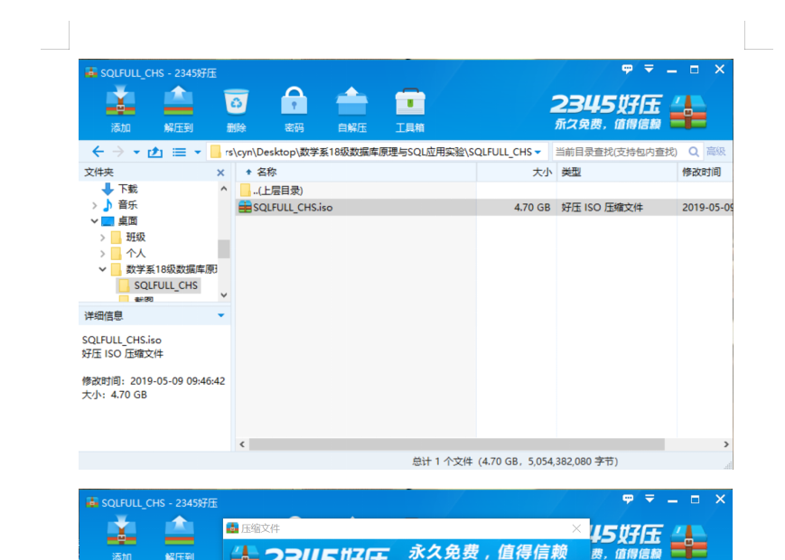

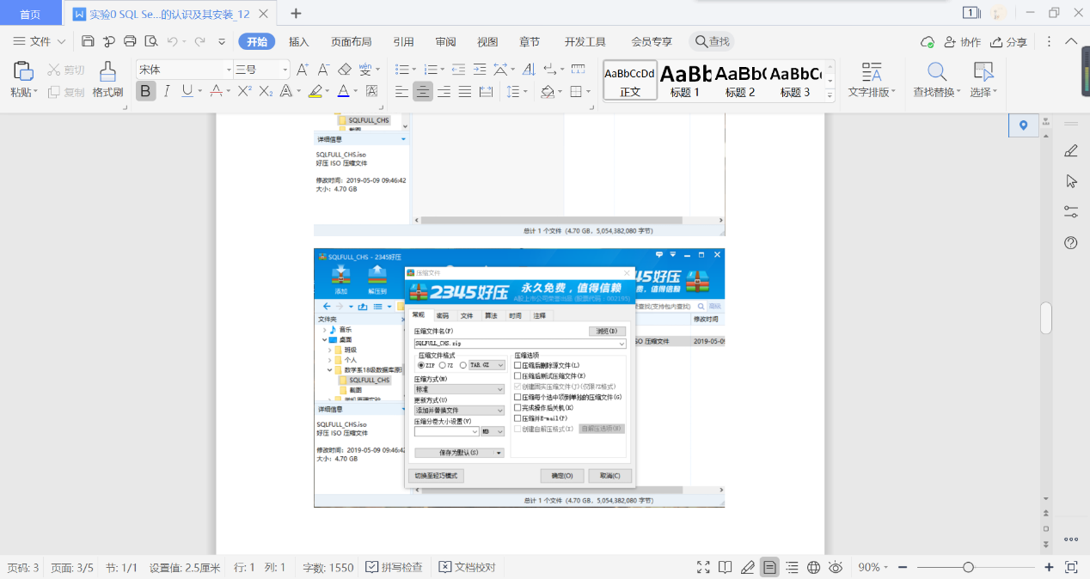

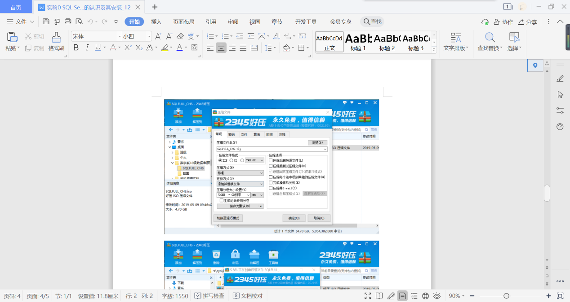

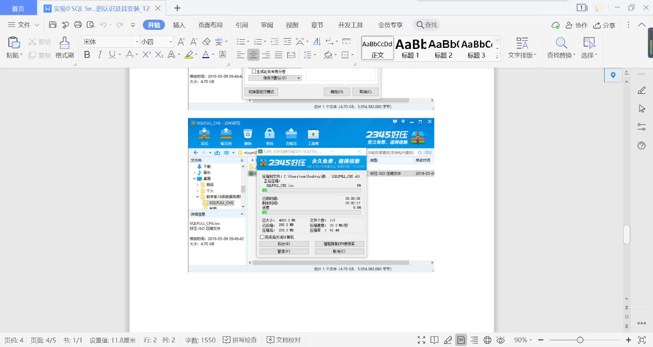

**SQL Server安装过程：**

1. 在钉钉群里面下载SQLFULL_CHS.z01，... , SQLFULL_CHS.z05和SQLFULL_CHS.zip共6个压缩分卷文件SQLFULL_CHS.z01，... , SQLFULL_CHS.z05和SQLFULL_CHS.zip共6个压缩分卷文件到自己预先创建好的文件夹“数据库原理上机实验”。

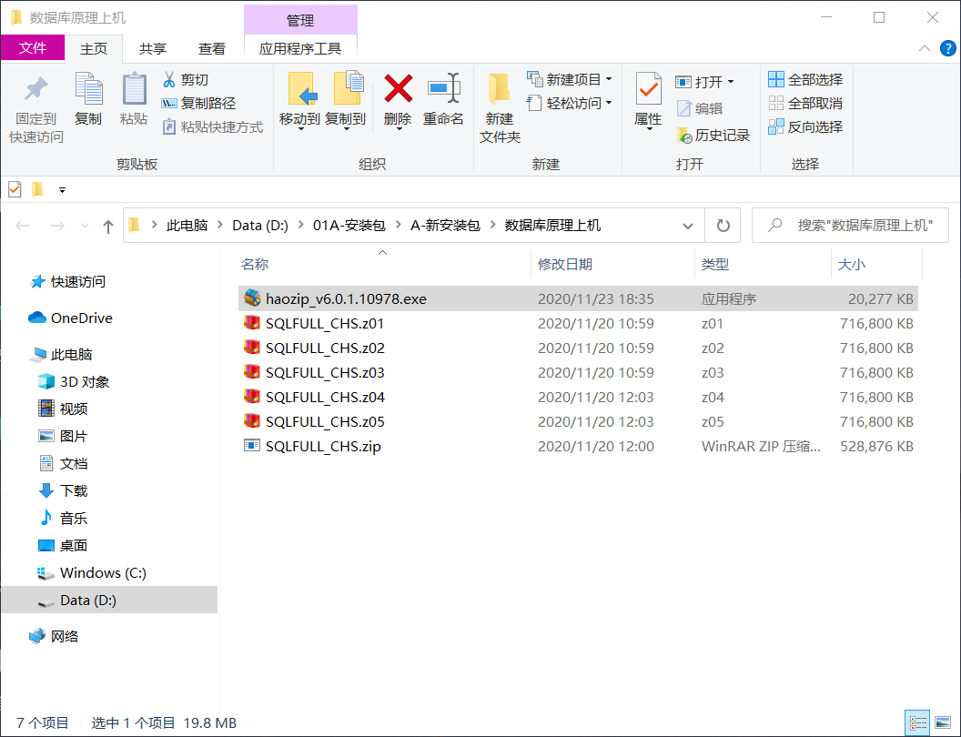

1. 用“2345好压”软件解压压缩分卷文件SQLFULL_CHS.z01，生成光盘镜像文件 SQLFULL_CHS.iso。

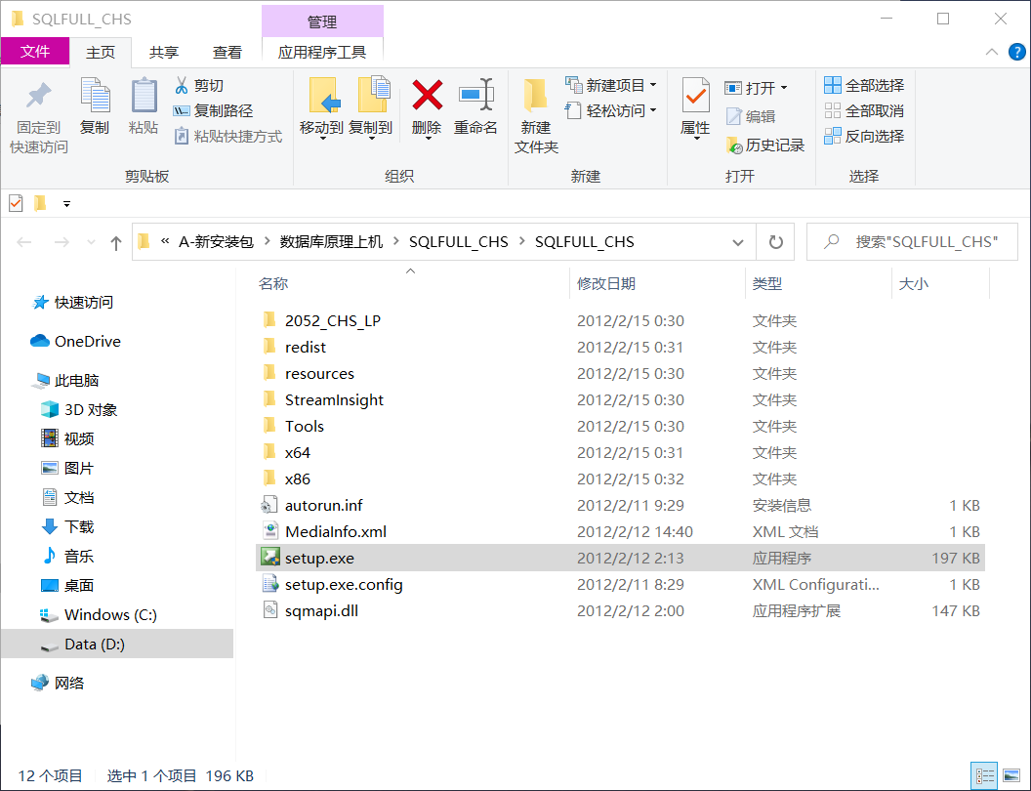

1. 进入SQLServer2012安装中心界面，并选定左窗中“安装”，单击鼠标左键，进入图3，双击“全新SQLServer独立安装或向现有安装添加功能”。

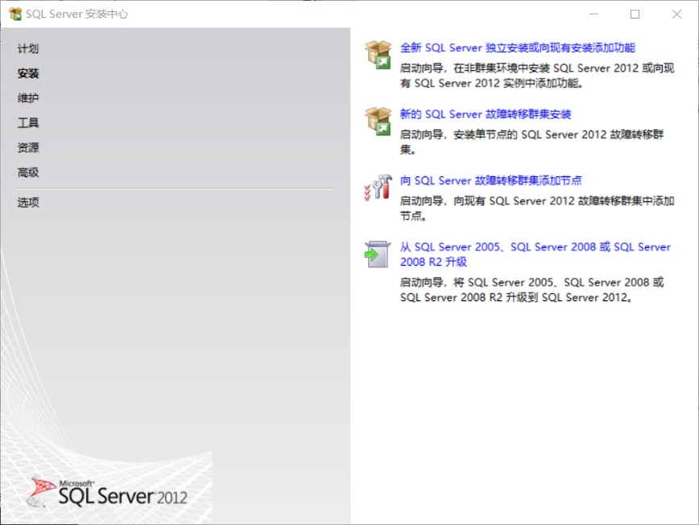

1. 进入“安装程序支持规则”窗口，单击确定按钮。

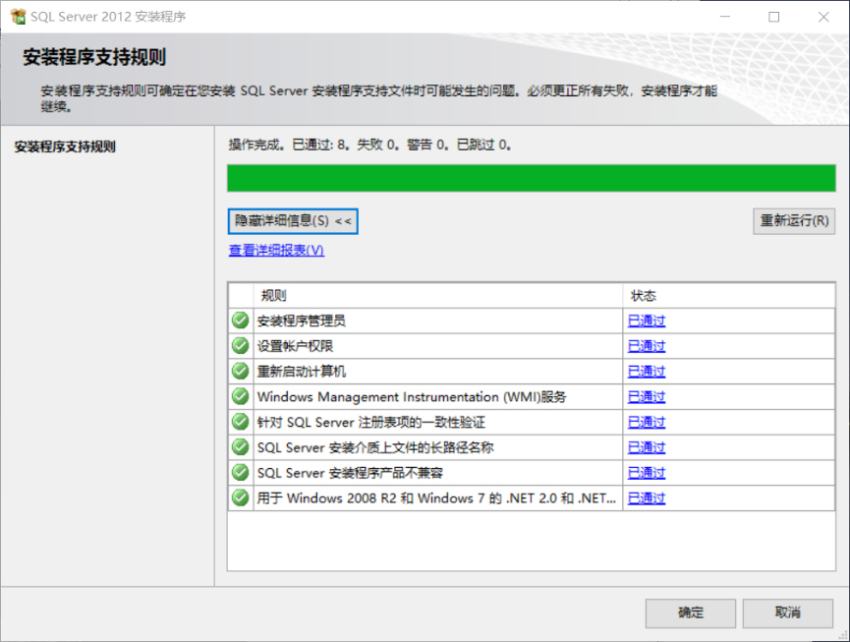

1. 进入“产品秘钥”窗口，单击“下一步”按钮。

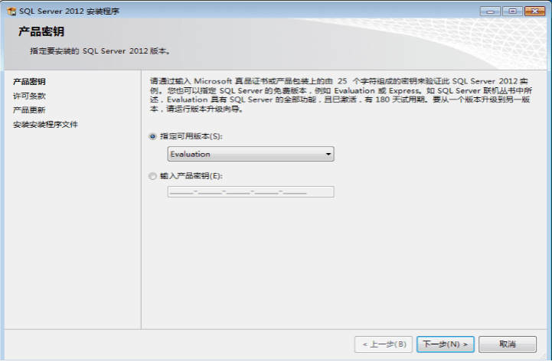

1. 进入“许可条款”窗口，单击“我接受许可条款”复选框，单击“下一步”按钮。

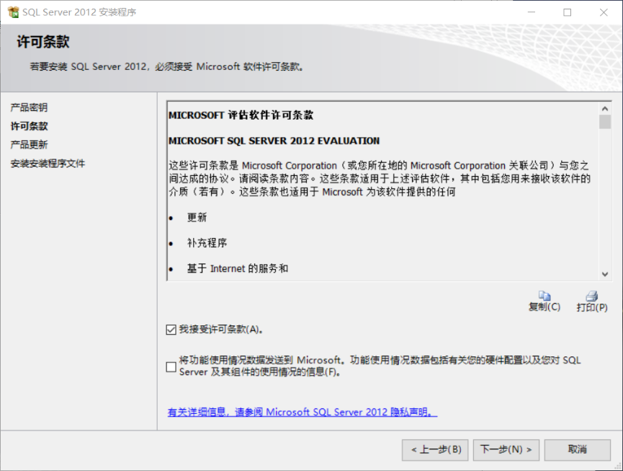

1. 进入“产品更新窗口”，这一步要确保你的计算机已正常连入Internet网。单击“下一步”按钮。将看见扫描查找更新文件、下载安装程序文件、安装安装程序文件过程。

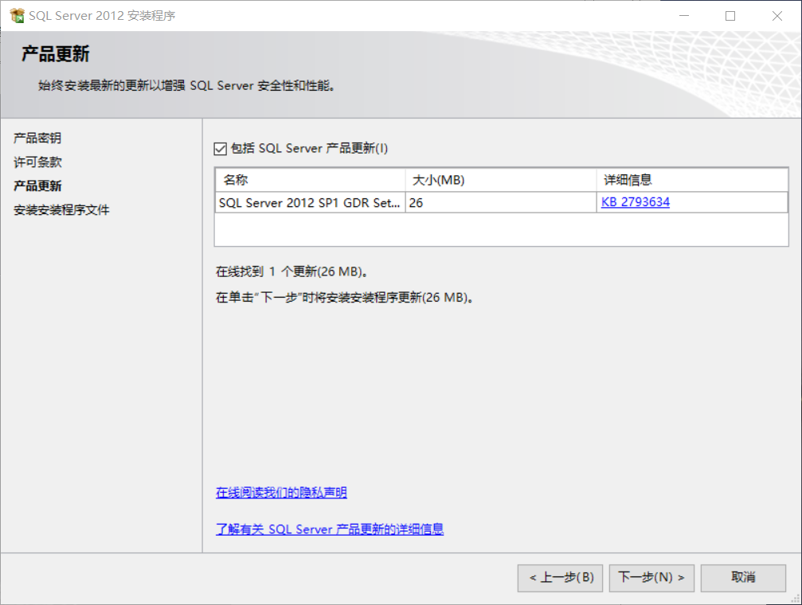

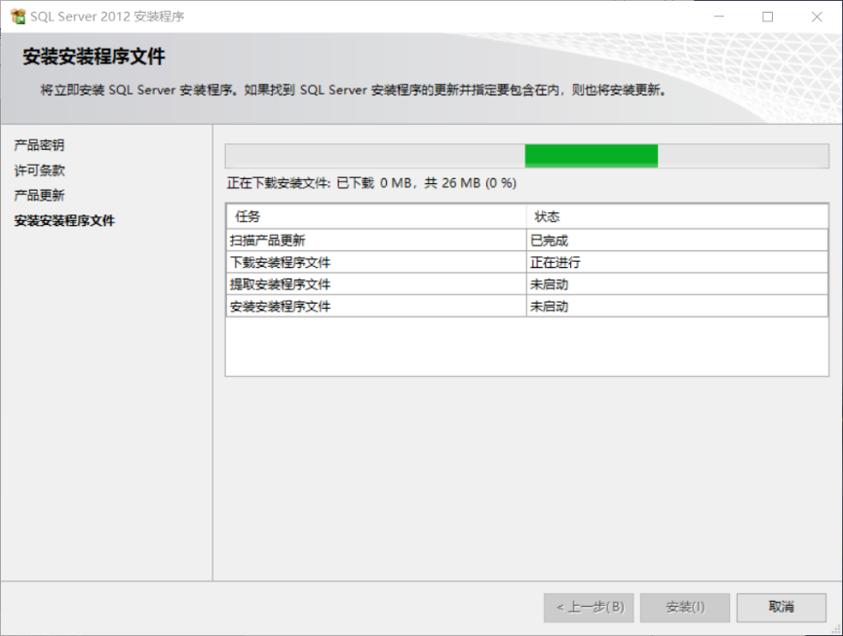

1. 进入“安装程序支持规则”窗口，所有规则都通过，单击“下一步”按钮。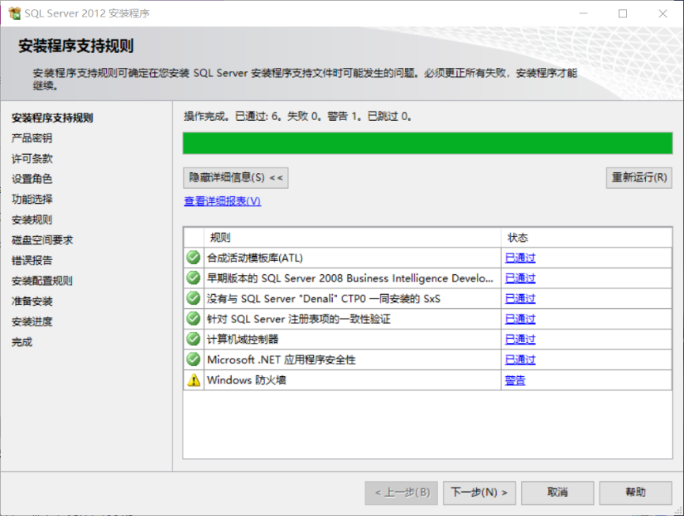
2. 进入“设置角色窗口”窗口，选定“SQLServer功能安装（S））”,单击“下一步”按钮。

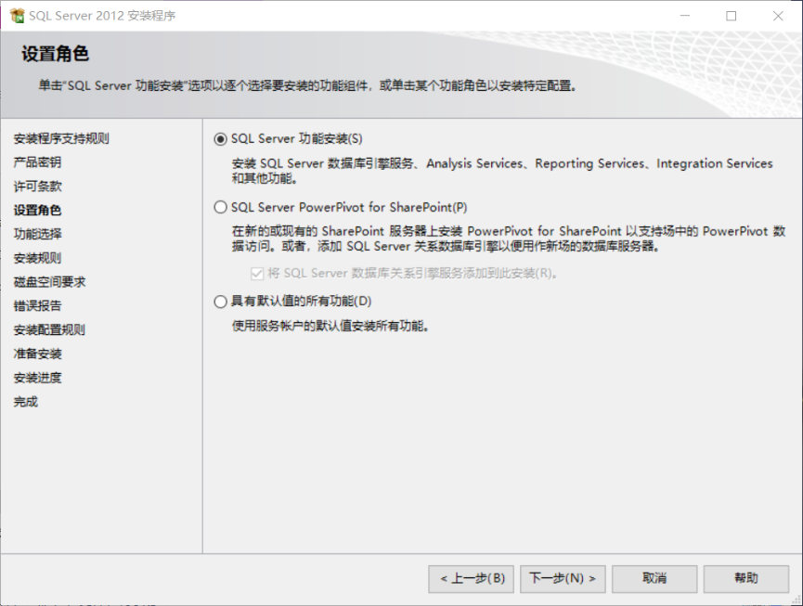

1. 进入“功能选择”窗口，点击“全选”按钮，单击“下一步”按钮。

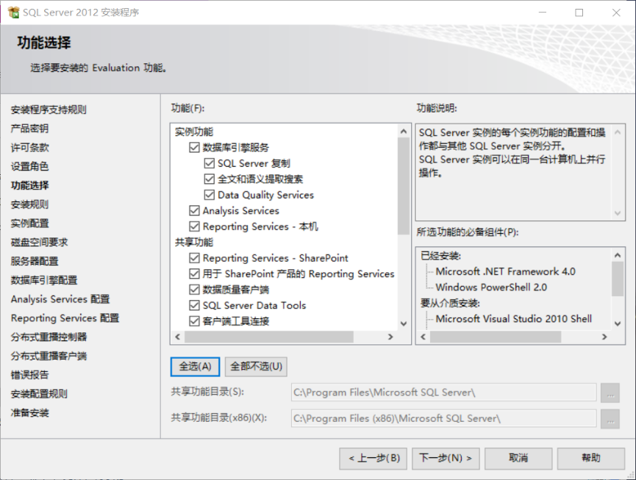

1. 进入“安装规则”窗口，发现有一个规则未通过，需要更新的以前的Visual Stdio 2010实例。于是乎在CSDN找到了一篇博客，链接如下：https://blog.csdn.net/LYN_xj94512/article/details/81589286

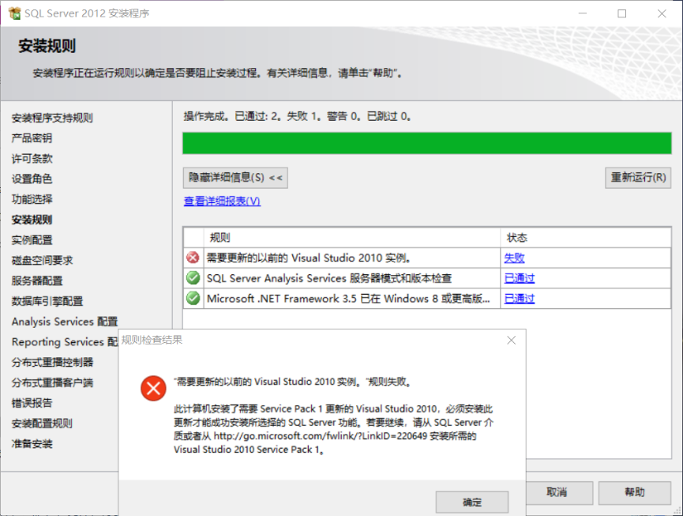

1. 按住Windows+R，输入regedit，打开注册表编辑器

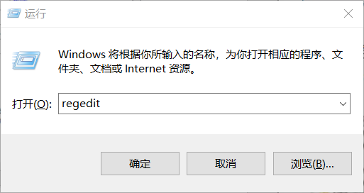

1. 进入到HKEY_LOCAL_MACHINE\Software\Wow6432Node（有的电脑可以能没有这个级）\Microsoft\VSTO Designtime Setup。找到相应的文件进行删除，其他的千万不能乱删哟~（此处我已删除，删除过程未截图）

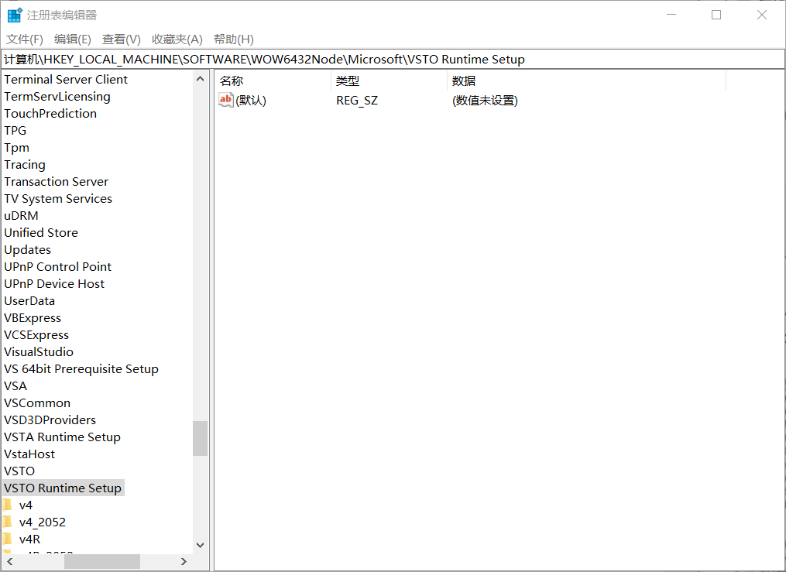

1. 进入百度网盘链接：https://pan.baidu.com/s/1UNzBNYOpgtAd4n5LPxcwKg  
   提取码：4cgi，保存到自己的网盘里面，下载插件。

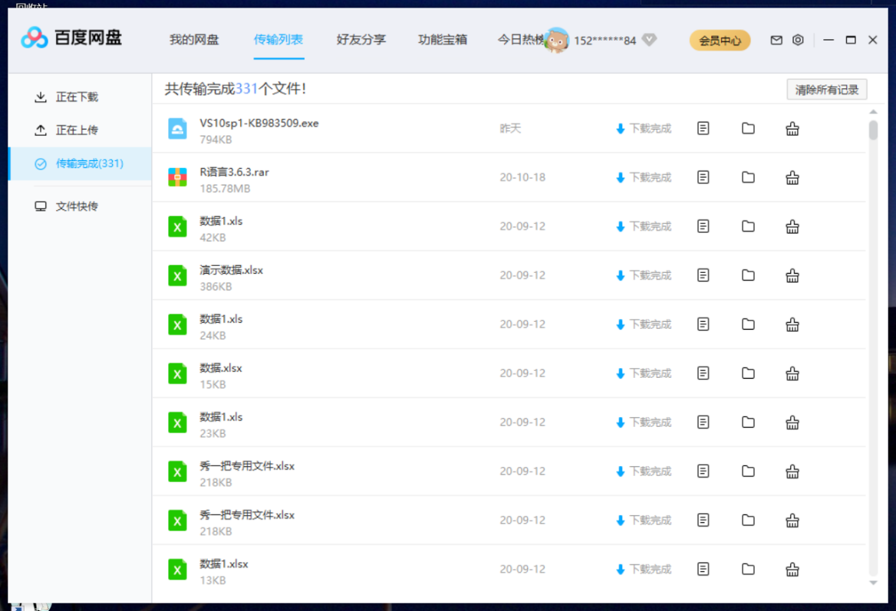

1. 然后点击下载安装这个插件，这个过程要在联网的过程中进行，网速不好的好，需要等待的时间比较久，耐心一点哦~

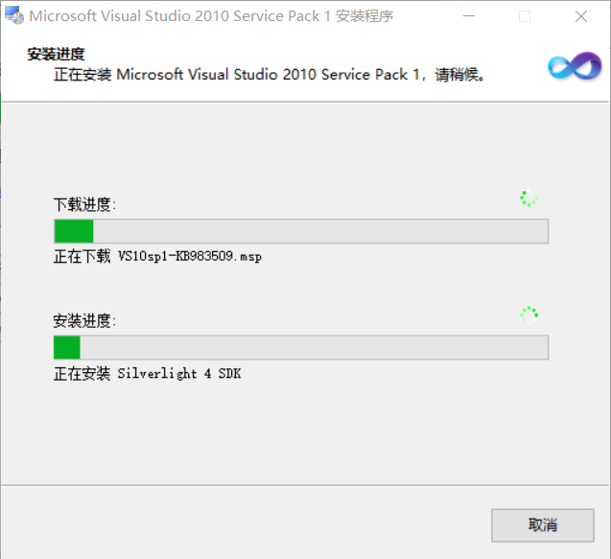

1. 等待安装成功之后，点击重新运行，就会显示通过，点击下一步

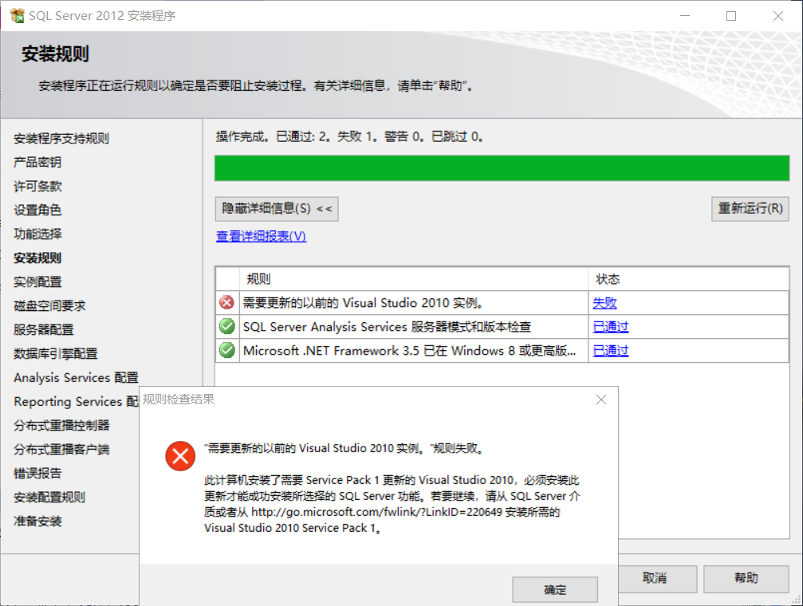

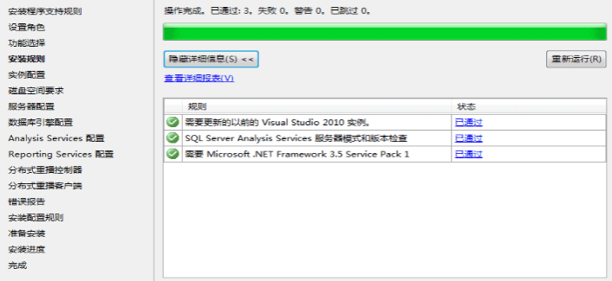

1. 进入“实例配置”窗口，选定“命名实例”单选钮，并在文本框内输入实例名“MRXIAOKE”（实例名，安装者可以自己命名），实例可以安装在C盘，也可以安装在D盘，下面展现D盘上安装实例“MRXIAOKE”，单击“下一步”按钮。

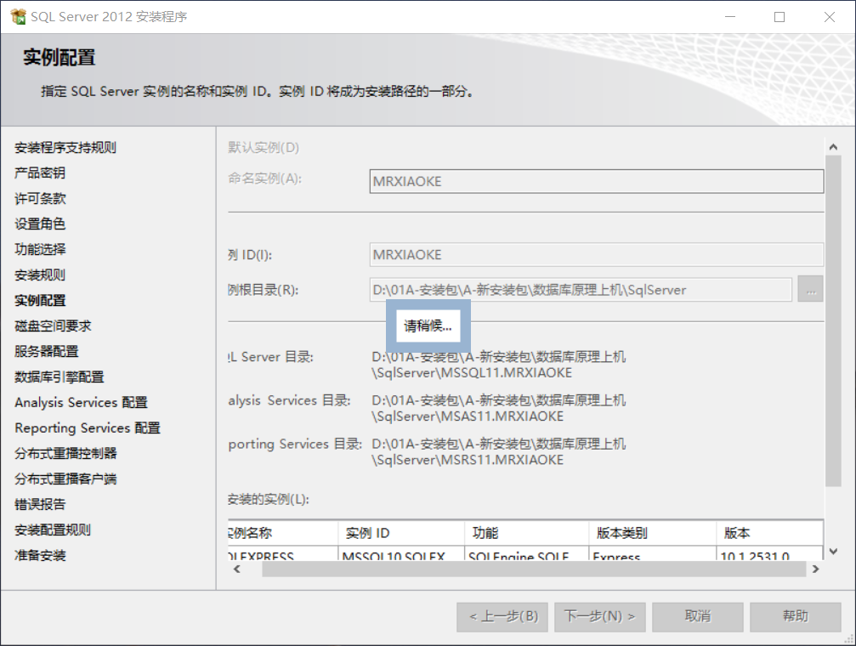

1. 进入“磁盘空间要求”窗口，（当前机器的磁盘空间必须满足要求！！），单击“下一步”按钮。在安装过程中，出现了磁盘空间不足的情况，就清理一下，流出足够的空间（点击“上一步”，在上一步的页面重新进入“下一步”即可）

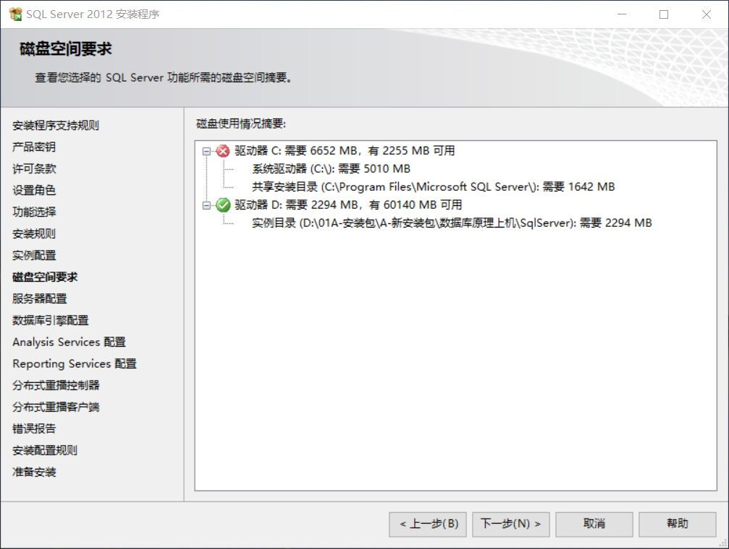

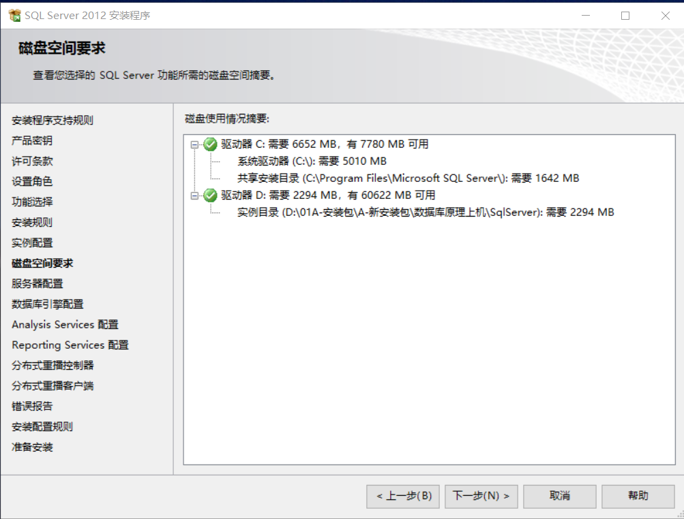

1. 进入“服务器配置”窗口，单击“下一步”按钮。

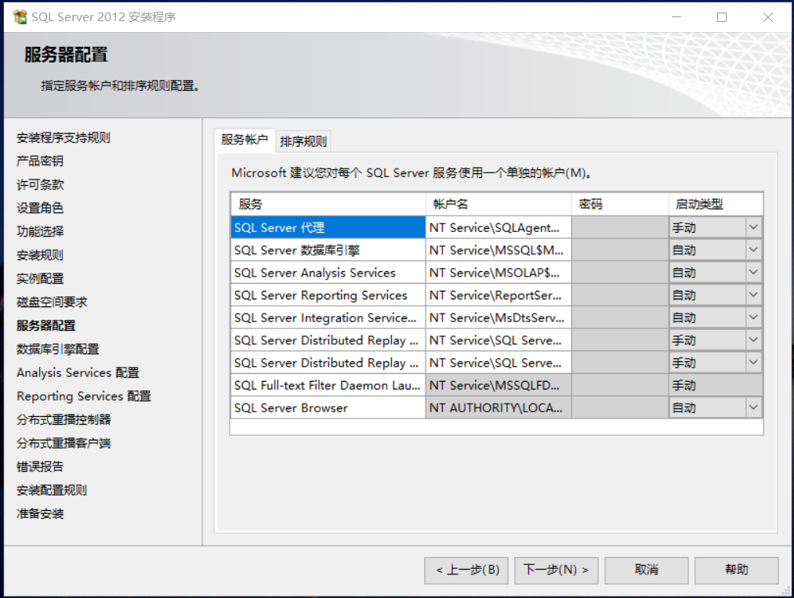

1. 进入“数据库引擎配置”窗口，身份验证模式选定“混合模式（SQLServer身份验证和Ｗｉｎｄｏｗ身份验证）”，账户的输入密码和确认密码自己需要提前设置一下，这个密码自己一定要记清楚，以后肯定会用到的，然后点击“添加当前用户”按钮，使用当前服务器Windows操作系统的管理员作为Window身份验证时SQLServer的系统的管理员.单击“下一步”按钮。
2. 进“AnalysisServices配置”窗,点击“添加当前用户”按钮，指定当前服务器(计算机名SD-20181224KJCC)Windows操作系统管理员Administrator具有对AnalysisServices的管理权限，单击“下一步”按钮。

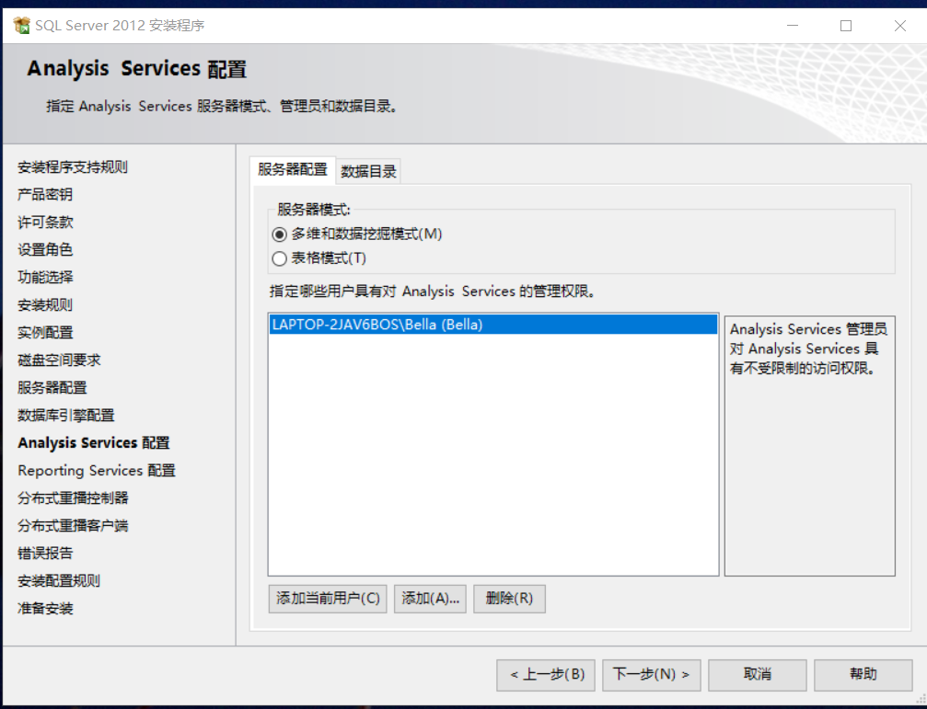

1. 进“ReportingServices配置”窗,对ReportingServices本机模式选定“安装和配置”，对ReportingServicesSharePoint集成模式选定仅安装（未安SharePoint，此项可以不选），单击“下一步”按钮。

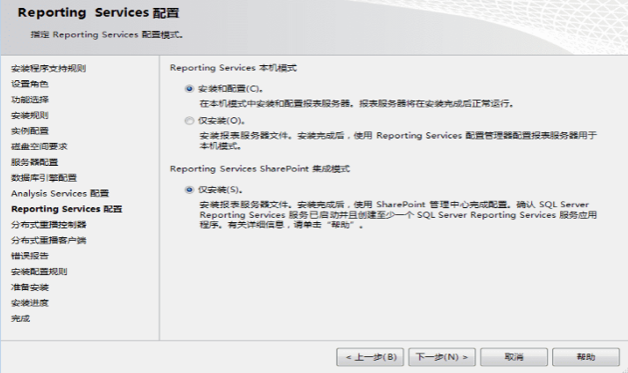

1. 进“分布式重播控制器”窗,点击“添加当前用户”按钮，指定当前服务器(计算机名SD-20181224KJCC)Windows操作系统管理员Administrator具有对分布式重播控制器服务的权限，单击“下一步”按钮。

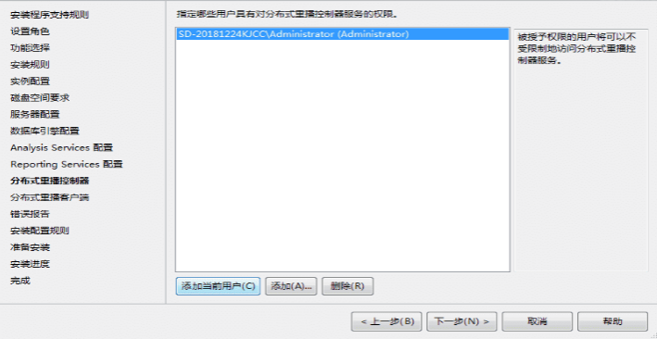

1. 进“分布式重播客户端”窗,控制器名称需指定，控制器名称下的两个文件夹需要自己创建，单击“下一步”按钮。

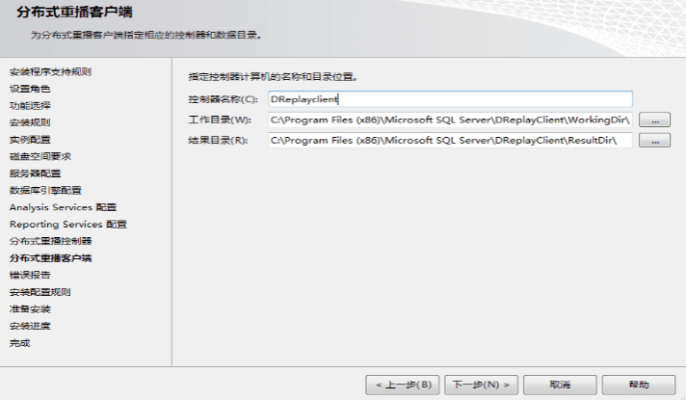

1. 进“错误报告”窗，该窗口中没有错误，单击“下一步”按钮

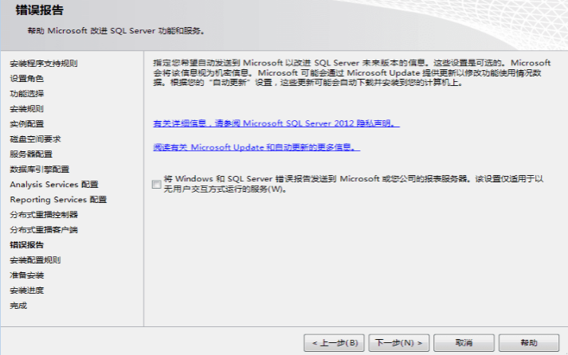

1. 进入“安装配置规则”窗口，该窗口显示了配置规则的安装情况，全部通过。单击“下一步”按钮。

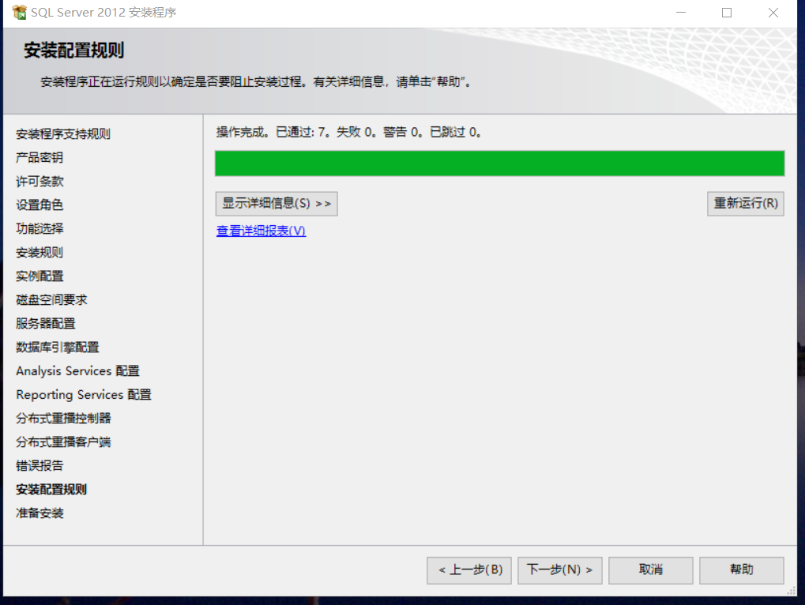

1. 进入“准备安装”窗口，该窗口显示准备安装的SQLServer2012的功能项目。这里可以自己选择要安装的地址

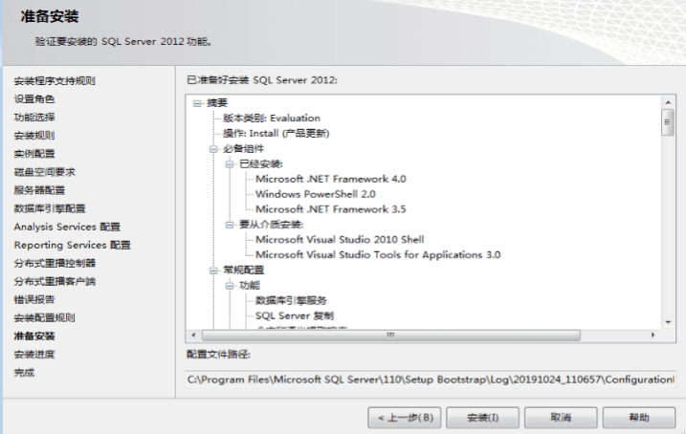

1. 进入“安装进度”窗口，该窗口显示了SQLServer2012的安装进度，单击“下一步”按钮。

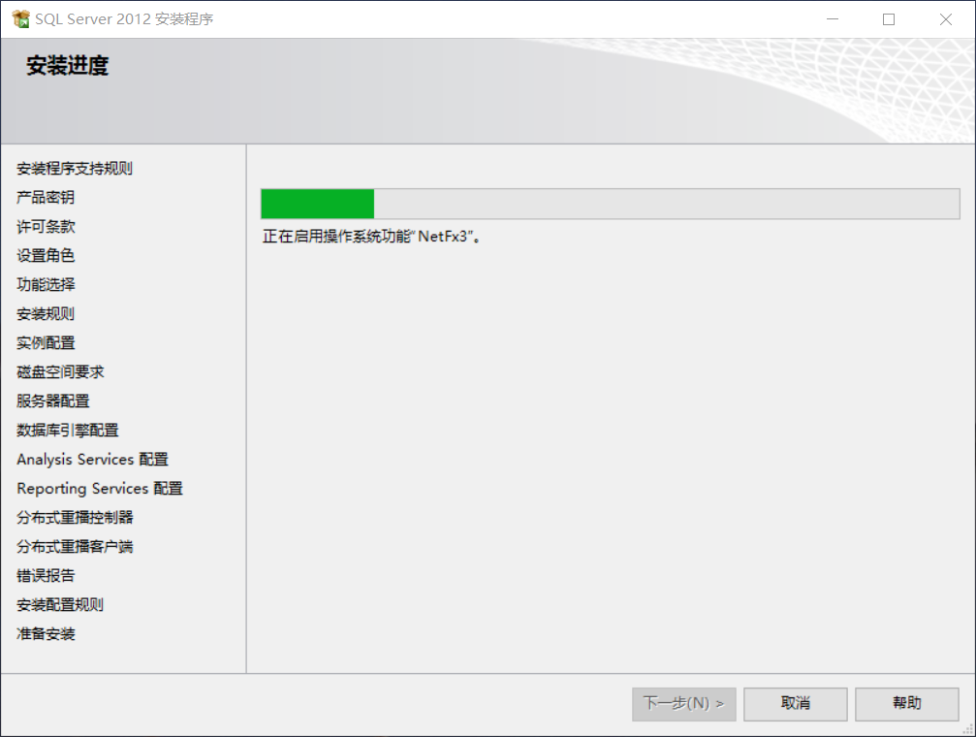

1. 进入“完成”窗口，拖动右边窗口的上下滑标，可以看到安装的功能项目，单击“关闭”按钮即可完成SQLServer2012的安装。

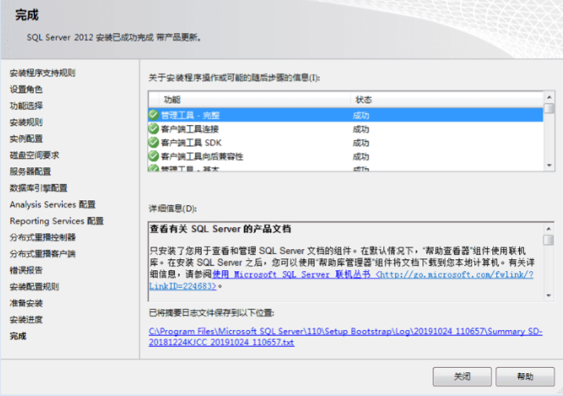

实验总结：

通过本次实验，学会了SQL Server的安装过程。在安装过程中，有些步骤和老师发的过程有些出入，比如，进入“安装规则”窗口，发现有一个规则未通过，需要更新的以前的Visual Stdio 2010实例。开始的时候自己有点小慌乱，不知所措，后来通过CSDN去找该情况相关的博客，终于解决了该问题。还有在安装过程中，C盘的空间必须要有6GB，自己曾经安装软件使得C盘空间不足，所以更改一些软件的目录，发现有些移不得。总之，在整个过程，对自己而言都是一个小小的挑战，在今后的学习过程中要提高自己的动手能力，同时在磁盘方面合理的分配。